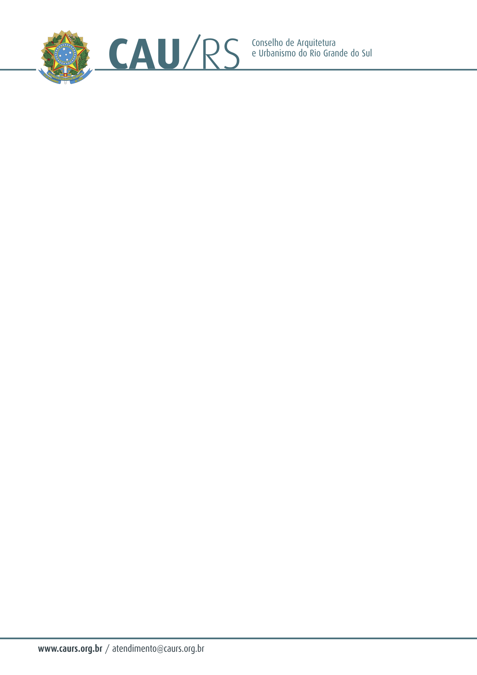

DELIBERAÇÃO DA COMISSÃO DE PLANEJAMENTO E FINANÇAS DO CAU/RS
Nº 69/2013, DE 02 DE JULHO DE 2013.

Referente ao processo CAU/RS 059/2013, que trata da Contratação de Consultoria em Comunicação e Marketing para o CAU/RS.

A Comissão de Planejamento e Finanças do Conselho de Arquitetura e Urbanismo do Rio Grande do Sul, no uso das suas atribuições legais, reunida no dia 02 de julho de 2013 após analisar a reserva orçamentária no valor de R$ 80.000,00 para confecção de empenho no Processo CAU/RS n° 059/2013, que trata da Contratação de Consultoria em Comunicação e Marketing para o CAU/RS, DELIBEROU:

1. Pela análise da Comissão de Atos do CAU/RS, se os serviços de Consultoria em Comunicação e Marketing poderiam estar inclusos na Concorrência 001/2013 CAU/RS que tem como objeto a contratação de agência de publicidade para o CAU/RS;

2. Pela necessidade de que outras empresas de Marketing apresentem orçamentos, de forma a possibilitar a oferta de valores mais econômicos para o CAU/RS;

3. Que a presente deliberação seja encaminhada à Comissão de Atos Administrativos para apreciação.

Fausto Henrique Steffen
Coordenador da Comissão de Planejamento e Finanças

